摘要

健康档案指的是记录每个人从出生开始一直到死亡的所有生命体征的变化，同时包括自身所参与过的与健康活动有关的一切行为举动的档案。具体内容主要有：个人的基本信息、生活习惯、治疗情况、过往病史、现病史、家族病史、体检结果及疾病产生、发展、诊断和治疗的内容等等诸如此类的信息。

为什么要建立云存储下的电子健康档案管理系统，原因如下：

人们的生活随着改革开放变得越来越好，所以大家对自身身体健康的要求也越来越高。但两方面限制着人们的健康需求，一是因为我国大中型医院主要针对于各种疑难杂症和罕见病的治疗，难以承担起普通居民的健康关怀。而在十三五期间，家庭医生的签约和服务也被提上日程。而家庭医生十分依赖居民的相关信息，以便于及时的做出诊断。同时因为我国国土面积十分庞大，各个医疗点之间的信息通讯难以做到即使和准确，当病人或是居民在跨地域就诊和异地旅行就诊时都存在很多的不便之处，包括但不仅限于个人数据的缺失和遗忘。二是 人员信息档案繁多复杂，社区医生的管理十分复杂，除了要给社区每一位居民提供服务还要管理每人的档案，而纸质档案又存在效率低下、不易保存易损毁、转移困难等等缺点。但如果有一套完整且便于使用的基于云存储的居民健康档案管理系统就可以解决其中大部分问题。所以本文就基于云存储的健康管理系统的实现做出了相关阐述。

此系统拟采用适用于构建用户界面的渐进式JavaScript框架的Vue作为系统的前端，Vue整合了超文本标记语言HTML、层叠式样表css、JavaScript。前端为动态界面，可以给用户直观的体验。除此之外使用Java编写静态后端，此部分用于数据处理的服务器我选择将它放在云端，实现云存储；同样放在云端的还有被后端操作的数据库MySQL，这两部分共同放在云端即可实现该系统的云存储功能。

本文总共四个章节。首先叙述了健康档案的发展历史，云存储的历史背景和发展前景。第二章为云存储和管理系统的相关理论知识。第三章为如何设计基于云存储的健康管理系统以及相关功能的实现和测试。第四章为总结和阐述设计的不足之处，同时还有对未来的展望。

关键词：健康档案；云存储；MySQL数据库

ABSTRACT

The health file refers to the file that records all the changes in the vital signs of each person from birth to death, and includes all the behaviors and actions related to the health activities that one has participated in. The specific content mainly includes: personal basic information, living habits, treatment status, past medical history, current medical history, family medical history, physical examination results and the content of disease occurrence, development, diagnosis and treatment, etc.

Why establish an electronic health record management system under cloud storage? The reasons are as follows:

With the reform and opening up, people's lives are getting better and better, so everyone's requirements for their own health are getting higher and higher. However, two aspects limit people's health needs. One is that my country's large and medium-sized hospitals mainly treat various intractable diseases and rare diseases, and cannot afford the health care of ordinary residents. During the 13th Five-Year Plan period, the signing and service of family doctors were also put on the agenda. The family doctor relies heavily on the relevant information of the residents in order to make a timely diagnosis. At the same time, because of the huge land area of ​​our country, it is difficult to achieve even and accurate information communication between various medical points. There are many inconveniences, including but not limited to individuals, when patients or residents travel across regions and travel for medical treatment. Missing and forgotten data. The second is that there are many and complicated personnel information files. The management of community doctors is very complicated. In addition to providing services to every resident in the community, they must also manage each person’s files. Paper files are also inefficient, difficult to save, easy to damage, and difficult to transfer. And other shortcomings. But if there is a complete and easy-to-use resident health record management system based on cloud storage, most of these problems can be solved. So this article has made relevant elaboration on the realization of cloud storage-based health management system.

This system intends to use Vue, which is a progressive JavaScript framework suitable for building user interfaces, as the front end of the system. Vue integrates the hypertext markup language HTML, cascading style sheets css, and JavaScript. The front end is a dynamic interface that can give users an intuitive experience. In addition to using Java to write a static backend, this part of the server used for data processing I chose to put it in the cloud to achieve cloud storage; also on the cloud is the database MySQL that is operated by the backend, and the two parts are common The cloud storage function of the system can be realized by putting it in the cloud.

There are four chapters in this article. First, it describes the development history of health archives, the historical background and development prospects of cloud storage. The second chapter is about the relevant theoretical knowledge of cloud storage and management system. The third chapter is how to design a health management system based on cloud storage and the realization and testing of related functions. The fourth chapter summarizes and elaborates the shortcomings of the design, as well as the outlook for the future.

Keywords: health files; cloud storage; MySQL database

**第一章 绪论**

**1.1研究背景和意义**

随着经济发展取得新成效；改革开放迈出新步伐。我国居民对自己的健康安全越来越重视，同时也对健康的质量提出了更高的要求。虽然大型三甲医院的医疗水平已经十分成熟。但这些医院无暇顾及普通群众的档案信息和安全。这就会出现医院没有办法承担为社区提供预防、康复、日常保健、健康咨询和保健综合服务。健康档案指的是居民身体与心理健康的详细、准确的记录。现如今的管理方式仍存在着很多的问题。比如现在的管理仍停留在纸质管理，方式落后、效率低下，基本上是实现不了以家庭医生为主，主动服务于辖区内居民的服务模式。再比如居民的健康档案很难保证信息的完整性和安全性，可能出现内容不完整或者内容外泄的风险。

人口老龄化是目前中国所存在的一个很明显的问题。20世纪90年代以来，中国的老龄化进程急剧加快。65岁及以上老年人口从1990年的6299万增加到2000年的8811万，占总人口的比例也由5.57%上升到了6.96%，目前中国人口类型已经进入了老年型。性别间的死亡差异使得女性老年人成为老年人口中的绝大多数。预计到2040年，65岁及以上老年人口占总人口的比例将超过20%。与此同时，老年人口高龄化趋势日益明显：80岁及以上高龄老人正以每年5%的速度增加，到2040年将增加到7400多万人。这带来的矛盾是养老问题的日益严峻。

我国现有的养老方式主要是家庭养老，即为子女承担起父母的养老义务。这样的养老方式存在诸多弊端。比如有：未富先老，人口老龄化与社会经济发展水平不相适应、子女数量减少，家庭养老负担加重、传统养老观念受到各种不良价值观念冲击、农村家庭养老压力大。这样的养老方式显然是不够符合现在社会需求的。所以为了解决这一情况，国家提出了社区养老和机构养老这一解决方案，降低了家庭养老的压力。而这一方案则需要依赖于便捷的社区服务和居民的信息追踪，这样可以让让居民养老和就医变得十分便捷，进一步降低了子女的养老压力。这个时候健康管理系统就应运而生了：

2009年4月7日公布的《医药卫生体制改革近期重点实施方案(2009-2011年)》提出，将促进基本公共卫生服务逐步均等化，使全体城乡居民都能享受基本公共卫生服务，最大限度地预防疾病。 2009年12月3日卫生部公布的《卫生部关于规范城乡居民健康档案管理的指导意见》指出，建立城乡居民健康档案的工作目标是——从2009年开始，逐步在全国统一建立居民健康档案，并实施规范管理。到2009年底，按照国家统一建立居民健康档案的要求，农村居民健康档案试点建档率达到5%，城市地区居民健康档案建档率达到30%；到2011年，农村达到30%，城市达到50%。到2020年，初步建立起覆盖城乡居民的，符合基层实际的,统一、科学、规范的健康档案建立、使用和管理制度。以健康档案为载体，更好地为城乡居民提供连续、综合、适宜、经济的公共卫生服务和基本医疗服务。

居民健康档案是由个人基本信息表、健康体检表、接诊记录表、会诊记录表、双向转诊单、居民健康档案信息卡组成的系统化档案记录，是记录有关居民健康信息的系统化文件，是社区卫生服务工作中收集、记录社区居民健康信息的重要工具；是社区顺利开展各项卫生保健工作，满足社区居民的预防、医疗、保健、康复、健康教育、生育指导等“六位一体"的卫生服务需求及提供经济、有效、综合、连续的基层卫生服务的重要保证。通过建立个人、家庭和社区健康档案，能够了解和掌握社区居民的健康状况和疾病构成，了解社区居民主要健康问题和卫生问题的流行病学特征，为筛选高危人群，开展疾病管理，采取针对性预防措施奠定基础。社区卫生服务中心需要建立完善的社区居民健康档案，并严格管理和有效利用，有针对性地开展系统的社区卫生服务。

本文主要根据健康智慧的理念，以解决社区居民养老问题和保障居民健康，给居民提供更为便利的就诊体验，结合了云存储和大数据，设计了一个基于云存储的居民健康档案管理系统。为了方便医生的诊断和治疗，设计主要实现了居民健康信息的采集和记录，并且可以上传到云端进行储存，方便在任意地方任意时间进行查看。与此同时，居民也可以自行登录进入系统，浏览自己的健康数据，观察一段时间自身身体健康状况的变化，以便进行自查，减少积劳成疾和小病发展到大病的可能性。系统同时做到了方便医生和居民两个群体，解决了一部分中国现阶段养老中存在的突出问题。

1.2国内外研究现状

近些年来，伴随着国家经济的稳态进步“大病去医院，小病去社区，保健待在家”这一健康理念在国内逐渐兴起，这也对社区和家庭提出了更高的要求。

发展主要分为两个部分，一个是健康档案管理系统的发展，还有一部分是云存储的发展。

1.2.1 HER的现状及发展

档案管理系统的发展从纸质档案、人工查找发展到“按照数据结构来组织、存储和管理数据的仓库”，仓库指的就是电子健康档案（Electronic Health Record），简称为HER。这是一个长期存储在[计算机](https://baike.baidu.com/item/%E8%AE%A1%E7%AE%97%E6%9C%BA/140338" \t "_blank)内的、有组织的、可共享的、统一管理的大量数据的集合，可以通过计算机软件查找内部信息再发展到现如今的云端存储并且在任意地方和时间，各级拥有授权的用户都可以便捷查看数据内容。

HER在西方发达国家有着较为长远的发展，早在20世纪末，以美国为首的西方国家就已经展开了对电子病例的研究。其中加拿大政府在2000年出资并且成立了名字叫做infoway的组织，这一机构负责加拿大全国的电子健康档案的标准开发和技术的实现。在此之后，加拿大投资数十亿资金用于建设电子健康档案的基础项目，并且拟定了计划：在2009年之前为半数以上的当地人提供电子健康档案服务，最终目标是在2020年为全国人提供该项服务。

除了加拿大，美国同样在实现HER的道路上前进，其前任总统Barack Hussein Obama在其上任后就曾对此发表过相关言论；用5年时间建立起全民电子健康档案管理系统。这一行为的总投入超过了190亿元，但实现了减少医疗事故、减少了十亿以上的保健费用，用长远的眼光来看，这一行为无疑是十分正确的。

而我国的HER起步比较晚，还有着很大的发展空间。但是发展依然十分迅速，从1986年10月的卫生部计算机领导小组成立，到2005年启动第一个电子健康档案项目和年底的社区卫生信息标准基准化，再到2009年，开始一步步在全国建立起统一的健康信息档案，这一对象主要针对的是居民。卫生部也在2009年5月发布了《健康档案基本架构与数据标准（试行）》，这也是我国第一次发布电子健康档案的标准化架构，这一举措标志着我国的EHR发展到了一个新的阶段。

受益于国家的一系举措，我国的EHR得到了快速的发展，截至2013年，我国已经在35个城市、2400余个社区卫生服务中心和近一万个卫生服务点建立起了居民健康档案。

电子系统的种类多种多样，除了本文所论述的作用，也为企事业单位的档案现代化管理，提供完整的解决方案，档案管理系统既可以自成系统，为用户提供完整的档案管理和网络查询功能，也可以与本单位的OA办公自动化和DPM设计过程管理，或者与MIS信息管理系统相结合，形成更加完善的现代化信息管理网络。

1.2.2云存储的现状和发展

云存储已经成为未来存储发展的一种趋势。但随着云存储技术的发展，各类搜索、应用技术和云存储相结合的应用，还需从安全性、便携性及数据访问等角度进行改进。

五年前，关于云存储的话题与现在的话题截然不同。在2014年SearchStorage关于“云存储的案例”的指南中，四篇专题文章中有三篇涉及备份或冷存储。这个指南涵盖的两个主要主题是成本和用户关注的第一方面，即安全性。如今，大多数组织已经超越了仅使用云计算进行备份的范围。许多人正在将包括关键应用程序在内的一系列应用程序迁移到云平台中。根据Taneja集团最近的一项调查，超过一半的受访者表示，他们将在未来两三年内将至少40%的工作负载作为基于云计算的软件即服务交付的应用程序运行。当然，在讨论云存储的未来时，成本仍然是最重要的问题，与移动数据有关的不仅仅是存储数据。如今，安全已不再是一个令人关注的问题。所以居民健康档案也理所应当的可以上传到云端存储，而不需要当心信息泄露的问题。

各种平台都可以作为云存储的载体，因为这一技术具有很强的适配性。再看向发展背景：居民档案从纸质进化到本地服务器存储再进化到云存储。由于居民数量的日渐增加，并且对自身信息安全的保护意识日益增强，还有对快捷性便利性的要求不断提升，除了对居民之外，对医院来说同样有降低每字节成本和便于维护、维护成本低的优点。所以开发基于云存储的居民档案管理系统是很有必要的。

与此同时，云存储电子档案还具有以下优点：内容全面，健康档案不是简单地将纸质病历记载的各项内容输入电脑，还记载了居民平时生活中的点滴健康相关信息，在任何时间、任何地点收集居民的健康信息，不仅能记录病史、病程、诊疗情况可以完成以居民健康为中心的信息集成。医生可以随时随地提取有关信息，快速全面的了解情况；使用广泛，随着网络技术迅猛发展，卫生领域的电子商务、电子服务应运而生，居民健康档案能在广域网环境下实现信息传递和资源共享，能任何时间、地点为任意一个授权者提供所需要的基本信息，无论到哪家医院就诊或体检，都能提取到自己的以往健康档案。检索方便，我们知道使用纸质的信息资料时，必须先通过查找索引，找到相关索引一层层进入后才能进行翻阅，当查询多个不同区域的健康档案时，不仅速度慢，劳动强度大，而且信息不够全面集中。而云存储的电子档案可以做到简易的查询，稳定的数据，并且很方便的转移；存储简易，不同于传统的健康档案，只能在本地查看或者依靠存储媒介进行查看，云存储下的健康管理档案碾弃了使用不便捷，数据转移复杂的缺点。实现了在任意地点，任意设备，任意时间的查看，对于居民转移居住地时的信息转移非常友好，便捷的云端存储也让医生护士可以更好的查看居民的历史信息，而不需要居民一一回忆，既增强了便捷性，也提高了可靠性。

关于现存的公司方面：国外提供云存储的公司有很多，其中包括专精于网盘的公司：Dropbox、justcloud、MyPCbacku，还有一些是副业做存储的公司：IBM、Apple、Google、Microsoft。国内云存储虽然开始的比较晚，但是厚积薄发。比如腾讯云、116网盘、QQ旋风、微云、360云盘。本文挑选几个用户数量较多的进行讨论：

1. 湖北省楚天云公司的主要产品有云主机服务、云存储服务、 虚拟私有云服务、云防火墙服务、负载均衡服务、入侵防护服务、动备服务、云应用服务、大数据服务等。

2. 金山企业云是金山云推出的一款云存储服务。为广大企业用户推出的集存储、备份、同步、共享为一体的云办公平台。

3.坚果云是一款专注于办公的网盘，可为用户提供最简单易用的免费云存储服务。 支持Windows， Linux,，Mac OSX， Android， iOS等所有平台。

以上的所有平台都可以作为云存储的目标位置。

综合来看，基于云存储的居民健康管理系统前景十分美好。尽管我国由于发展前期缺乏关键性人才、资金和技术，起步较晚。但是因为政策的扶持和社会经济的进步，包括云存储的百花齐放，让这一项目变得能实现，好实现，易推广，可以最大程度的服务于居民。

1.3论文主要研究内容

本论文主要讲述了整个基于云存储的居民健康管理系统的设计和实现，开篇分析了研究的背景和项目实现的意义，解释了为什么要做这个设计和研究。其中包括国内外HER和云存储的发展历史和现阶段发展状况。包括要做什么来完成本设计。最后主要从用户需求和管理者实现管理的方向出发，完成了设计和内容的介绍。

本文主要内容如下；

1. 学习了云存储的基本知识，了解了什么是非结构化的数据管理，掌握了使用vue.js整合HTML、JavaScript和css，还掌握了使用Java编写后端服务器程序，最后使用MySQL作为数据库并且放在腾讯云上。
2. 从管理者角度出发，分析管理者所需要的功能，基本包括：居民信息的搜索查看、更改、增加、删除、提出建议。从居民的角度出发，包括：信息的填写和上传，后期登录可以更改相应的数据。
3. 在云存储方面主要实现了内容的不限制时间和地点的上传、转移和查看。可以在多个设备上登录，在修改信息后可以简单快速的多设备同步。做到了数据的安全稳定不易丢失。
4. 分析运行环境，搭建运行环境，对系统所能实现的各种功能进行可用性方面的测试，测试各种功能能否正常的使用，如果有问题，进行功能上的修复和完善。同时拟进行稳定性方面的测试。

该健康档案管理系统的目标有:简化管理操作,电子系统不同于纸质系统，他可以更方便的进行管理，方便管理者进行一系列的操作，而无需和纸质档案一样进行复杂的翻阅查找和管理；良好的人机交互逻辑，系统需要简单易用，满足各个年龄段人群的使用习惯。并且逻辑需要简单清晰，不要有太多复杂冗余的功能和页面；系统的完整性，不能存在某个按钮或链接点开无响应的情况；信息实时性，人们对信息的实时性关注越来越高，在信息更改后可以快速的上传和储存，方便了用户查看也方便了管理员的维护。

1.4论文组织结构

第一章为绪论。对题目进行分析，分析背景和设计的意义，对国内外发展进行介绍，阐述任务的目标和论文的章节划分。

第二章为相关技术介绍。对与本文相关的理论知识进行详细充分地介绍。主要包括Java语言技术、MySQL数据库技术和云存储及云计算技术。

第三章为系统需求分析。主要是基础的理论知识和系统的想要实现的目标。先对管理系统的诉求对象进行了分析，之后对功能进行逐一的描述分析，判断系统需要哪些必要的模块。

第四章为系统的设计与实现。主要分为总体的规划设计，和单一模块的逐个设计，包括系统登录模块，信息修改模块，信息管理模块等等。展示了相关的代码和运行图片。除此之外还对系统功能进行了逐一测试，确保各个模块和功能可以正常使用。

第五章为总结和展望。对本系统做出了概括性的总结，提出了缺点，指出了不足，并对系统可以完善的地方做出展望。

1. **相关技术介绍**

**2.1 Java技术**

**2.1.1Java概述**

Java是一门面向对象编程语言，不仅吸收了C++语言的各种优点，还摒弃了C++里难以理解的多继承、指针等概念，因此Java语言具有功能强大和简单易用两个特征。Java语言作为静态面向对象编程语言的代表，极好地实现了面向对象理论，允许程序员以优雅的思维方式进行复杂的编程。 Java具有简单性、面向对象、分布式、健壮性、安全性、平台独立与可移植性、多线程、动态性等特点。Java可以编写桌面应用程序、Web应用程序、分布式系统和嵌入式系统应用程序等。

2.1.2Java发展史

Sun公司员工詹姆斯·高斯林在1992年开发了Oak语言，拉开了Java语言的序幕。1996年1月，Sun公司发布了Java的第一个开发工具包（JDK 1.0），这是Java发展历程中的重要里程碑。在之后的数十年后一直在推出新的Java开发工具性（JDK）。之后一路更新到于2019年发布的最新版本Java12。Java目前也成为广受好评的开语言和工具。

图 1 Java发展简图

2.1.3Java开发的优点

1. 简单性

Java由c++发展而来，做到了弃其糟粕取之精华，设计者将很多c++语言中许多特征删除了，这些特征是一般程序员很少能用到的。比如，Java不支持go to语句，取而代之的是break和continue语句以及异常处理。Java还剔除了C++的操作符过载（overload）和多继承特征，并且不使用主文件，免去了预处理程序。因为Java没有结构，数组和串都是对象，所以不需要指针。Java能够自动处理对象的引用和间接引用，实现自动的无用单元收集，程序员不必为存储管理的问题而烦恼，能将更多的精力和时间投入在项目研发上。

2.面向对象

Java不同于C语言面向过程，它是面向对象的语言。这对开发者来说：这意味着要注意应中的数据和操纵数据的方法（method），而不是严格地用过程来思考。Java程序是用类来组织的。

Java还包括一个类的扩展集合，分别组成各种程序包（package），用户可以在自己的程序中使用。

3.分布性

Java设计成支持在网络上应用，它是分布式语言。Java既支持各种层次的网络连接，又以Socket类支持可靠的流（stream）网络连接，所以用户可以产生分布式的客户机和服务器。网络变成软件应用的分布运载工具。Java程序只要编写一次，就可到处运行。

4.高性能

Java是一种先编译后解释的语言，因此它并没有全编译性语言快。但是有些情况下性能是很要紧的，为了支持这些情况，Java设计者制作了“及时”编译程序，它能在运行时把Java字节码翻译成特定CPU（中央处理器）的机器代码，也就是实现全编译了。

5.稳健性

Java是一个强类型语言，它允许扩展编译时检查潜在类型不匹配问题的功能。Java要求显式的方法声明，它不支持C风格的隐式声明。这些严格的要求保证编译程序能捕捉调用错误，这就导致更可靠的程序。

6.动态性

Java语言设计成适应于变化的环境，它是一个动态的语言。例如，Java中的类是根据需要载入的，甚至有些是通过网络获取的。

1. 可移植性

Java环境本身对新的操作系统和硬件平台都是可以轻松移植的。Java编译程序也使用Java编写，而Java运行系统用ANSIC语言编写。因此Java使得语言申明不依赖于现实的方面。

2.1.4Java常用的目录结构

1. Jre。包括运行环境，程序运行时的类包和Java虚拟机。
2. Demo。其存放了各种有源代码的程序实例。
3. Bin。此目录下包括了JDK的可执行文件。
4. Lib。存放在此目录下的函数是库函数，里面存有的classes.zip文件不能解压。
5. Docs目录。本目录下均存放HTML

基本包括以下几个流程：项目启动（项目组成立、制定项目预期目标、制定项目计划周期），需求调研（创建调研计划、协调调研时间、收集客户资料，获取客户需求），系统设计/详细设计（选择基础平台、选择基础平台、用户界面的设计），程序开发（优先编写测试用例、按照编码规范编写代码、按照文档注释规范注释），测试（编写测试计划和测试方案、功能测试、性能测试）

如下图所示的是Java程序开发的工作流程。

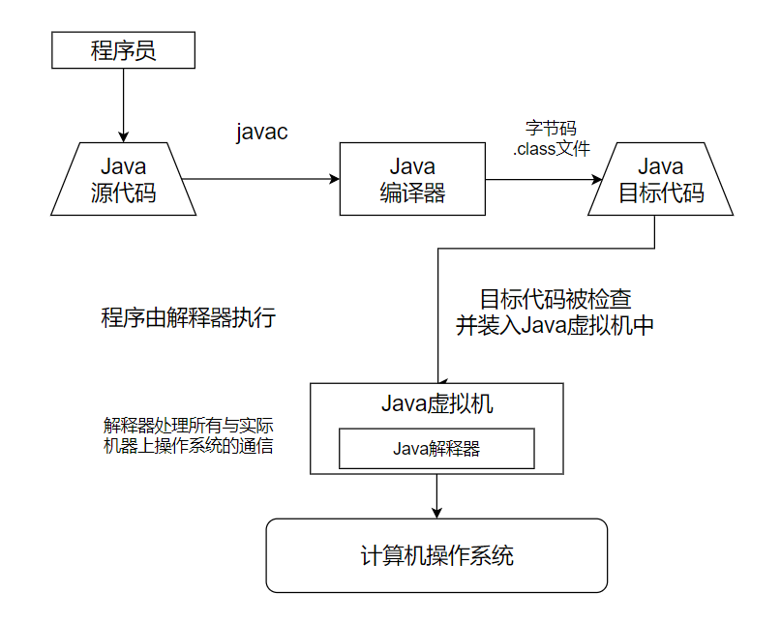

图 2 Java开发过程

2.2MySQL技术

2.2.1MySQL概述

MySQL由瑞典MySQL AB研发，隶属于甲骨文公司旗下产品。MySQL是一种关系型数据库管理系统。关系数据库的优势在于：关系数据库将数据保存在不同的表中，而不是将所有数据放在一个大仓库内，这样就增加了运行速度并提高了灵活性。

在 WEB 应用方面，MySQL是最好的 [RDBMS](https://baike.baidu.com/item/RDBMS/1048260" \t "https://baike.baidu.com/item/mySQL/_blank)关系数据库管理系统之一。除此之外MySQL所使用的SQL语言是用于访问数据库最常用标准化语言。因为它采用了双授权策略，分为社区和商业两个版本，还有速度快、体积小、成本低等优点，所以使得中小网站的开发都使用它作为网页数据库。同时还因为它开放了源码，本设计也决定使用MySQL作为数据库。

SQL中有以下几种重要语言:

数据定义语言： 简称DDL (Data Definition Language)，用来定义数据库对象:数据库、表、列等

数据操作语言： 简称DML (Data Manipulation Language)，用来对数据库中表的记录进行更新。关键字： insert、update、delete等

数据控制语言： 简称DCL(Data Control Language)，用来定义数据库访问权限和安全级别，创建用户等。关键字： grant等

数据查询语言： 简称DQL(Data Query Language)，用来查询数据库中表的记录，关键字： select from where等

下图为数据库的基本流程

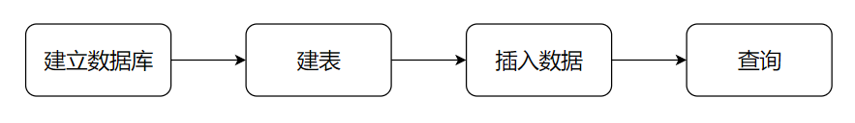

图 3 数据库的基本流程

2.2.2MySQL特点分析

优势方面主要与Oracle做比较，因为这是两种最常用的数据库。除了其本身的优点：

1. 它使用的核心线程是完全多线程，支持多处理器，这也是为什么它有很高的效率。
2. 拥有多种列类型，比如：1、2、3、4、和8字节长度自有符号/无符号整数、FLOAT、DOUBLE、DATEVARCHAR、TEXT、BLOB、CHAR、DATETIME、YEAR、ENUMT、TIME和IMESTAMP类型。
3. 它通过一个高度优化的类库实现SQL函数库并像他们能达到的一样快速，通常在查询初始化后不该有任何内存分配。没有内存漏洞。
4. 全面支持SQL的GROUP BY和ORDER BY子句，支持聚合函数(COUNT(DISTINCT)、COUNT()、STD()、AVG()、SUM()、MIN()和MAX())。你可以在同一查询中混来自不同数据库的表。
5. 支持ANSI SQL的LEFT 0UTER JOIN和ODBC
6. 所有列都有缺省值。你可以用INSERT插入一个表列的子集，那些没用明确给定值的列设置为他们的决省值。
7. mysql可以工作在不同的平台上。支持C、C++、Java、Perl、PHP、Python和TCLAPI。

其相比于Oracle的优点也很明显，分别是

1. Mysql是中小型数据库，Oracle是大型数据库。我们的健康管理系统需要按照实习需求来进行选择，所以MySQL更为合适。
2. Oracle价格十分昂贵，而MySQL是开源的，更适合我们的使用。
3. Oracle支持大并发和大访问量，是OLTP最好的选择。
4. MySQL在完善的功能的基础上还做到了体积小巧，只有300MB左右，而Oracle却有3GB多，除此之外Oracle对系统的资源也占用较大，在同一个项目下，Oracle比MySQL占用了更多的内存空间。
5. 操作上也拥有一定的便捷之处：Mysql一般使用自动增长类型，在创建表时只要指定表的主键为auto increment,插入记录时，不需要再指定该记录的主键值，Mysql将自动增长；但Oracle没有自动增长；MYSQL里可以用双引号包起字符串，ORACLE里只可以用单引号包起字符串。在插入和修改字符串前必须做单引号的替换：把所有出现的一个单引号替换成两个单引号；MYSQL的非空字段也有空的内容，ORACLE里定义了非空字段就不容许有空的内容。按MYSQL的NOT NULL来定义ORACLE表结构, 导数据的时候会产生错误。因此导数据时要对空字符进行判断，如果为NULL或空字符，需要把它改成一个空格的字符串；MYSQL处理翻页的SQL语句比较简单，用LIMIT 开始位置, 记录个数；MYSQL里用 字段名 like ‘%字符串%’,ORACLE里也可以用 字段名 like ‘%字符串%' 但这种方法不能使用索引, 速度比较慢；ORACLE处理翻页的SQL语句就比较繁琐了。每个结果集只有一个ROWNUM字段标明它的位置, 并且只能用ROWNUM<100, 不能用ROWNUM>80；长字符串的处理ORACLE也有它特殊的地方。INSERT和UPDATE时最大可操作的字符串长度小于等于4000个单字节, 如果要插入更长的字符串, 请考虑字段用CLOB类型，方法借用ORACLE里自带的DBMS\_LOB程序包。插入修改记录前一定要做进行非空和长度判断，不能为空的字段值和超出长度字段值都应该提出警告,返回上次操作。

MySQL也存在一些劣势；

1. MySQL最大的缺点是它的安全系统，复杂且不标准，只有在调用MySQLadmin重新读取用户权限时才能改变。
2. 缺乏标准的Referential Integrity参照完整性，但这一点可以通过大量的数据类型来进行补偿，
3. MySQL没有stored procedure存储过程语言，对常用企业级数据库的程序员显得不够友好。
4. 不支持热备份

2.2.3MySQL常见的存储引擎

1. Myisam

使用本存储引擎时，每个myisam在硬盘上将存储为三个文件。分别是：

1. frm文件；存储表的定义数据
2. MYI文件：存储索引
3. MYD文件：存放表具体记录的数据

其中1和2可以放在不同的根目录下。Myi则是用来存储索引，索引使用的是B+树结构，但金宝村记录所在页的指针。用一张图来表示myi机制：

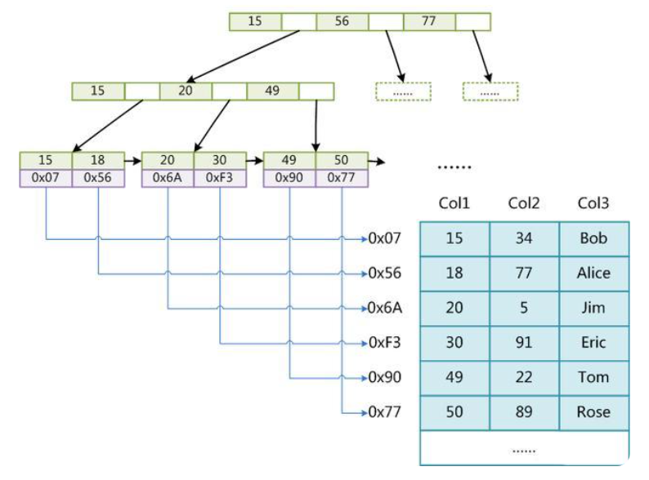

图 4 MYI 文件保存机制

它支持如下三种数据类型：

（1）压缩表

上面说到支持数据压缩，说明肯定也支持这个格式。在数据文件发生错误时候，可以使用check table工具来检查，而且还可以使用repair table工具来恢复。

（2）静态固定长度表

这是默认的存储格式。这种方式的优点在于存储速度非常快，容易进行缓存，而且表发生损坏后也容易修复。缺点是占空间。

（3）动态可变长表

优点是节省空间，缺点是出错的时候恢复起来比较麻烦。

1. innoDB

InnoDB是默认的数据库存储引擎，他的主要特点有：

（1）支持外键约束；外键约束其实降低了表的查询速度，但是增加了表之间的耦合度。没有做到符合低耦合高内聚的要求。

（2）支持事务。默认的事务隔离级别为可重复度，通过MVCC（并发版本控制）来实现的。

（3）配合一些热备工具可以支持在线热备份；

（4）可以通过自动增长列，方法是auto\_increment。

（5）使用的锁粒度为行级锁，可以支持更高的并发；

（6）对于InnoDB类型的表，其数据的物理组织形式是聚簇表。所有的数据按照主键来组织。数据和索引放在一块，都位于B+数的叶子节点上； 在InnoDB中存在着缓冲管理，通过缓冲池，将索引和数据全部缓存起来，加快查询的速度；

（7）在InnoDB中存在着缓冲管理，通过缓冲池，将索引和数据全部缓存起来，加快查询的速度；

当然InnoDB的存储表和索引也有下面两种形式：

（1）使用共享表空间存储：所有的表和索引存放在同一个表空间中。

（2）使用多表空间存储：表结构放在frm文件，数据和索引放在IBD文件中。分区表的话，每个分区对应单独的IBD文件，分区表的定义可以查看我的其他文章。使用分区表的好处在于提升查询效率。

对于InnoDB来说，最大的特点在于支持事务。但是这是以损失效率来换取的。

3、Memory

将数据存在内存，为了提高数据的访问速度，每一个表实际上和一个磁盘文件关联。文件是frm。

（1）支持的锁粒度为表级锁。所以，在访问量比较大时，表级锁会成为MEMORY存储引擎的瓶颈；

（2）支持的数据类型有限制，比如：不支持TEXT和BLOB类型，对于字符串类型的数据，只支持固定长度的行，VARCHAR会被自动存储为CHAR类型；

（3）由于数据是存放在内存中，一旦服务器出现故障，数据都会丢失；

（4）查询的时候，如果有用到临时表，而且临时表中有BLOB，TEXT类型的字段，那么这个临时表就会转化为MyISAM类型的表，性能会快速降低；

（5）如果一个内部表很大，会转化为磁盘表。

（6）默认使用hash索引。

在这里只是给出3个常见的存储引擎。使用哪一种引擎需要灵活选择，一个数据库中多个表可以使用不同引擎以满足各种性能和实际需求，使用合适的存储引擎，将会提高整个数据库的性能。

2.2.4MySQL三范式

目前关系数据库共有六种范式，分别是：第一、第二、第三范式（1NF、2NF、3NF）、巴斯-科德范式（BCNF）、第四范式(4NF）和第五范式（也叫做完美范式）。一般我们只用第三范式。这里还需要讲述一下什么是依赖：

在数据表中，属性（属性组）X确定的情况下，能完全退出来属性Y完全依赖于X。依赖还细分为：

完全依赖：

完全依赖是针对于属性组来说，当一组属性X能推出来Y的时候就说Y完全依赖于X。  
部分依赖：  
 一组属性X中的其中一个或几个属性能推出Y就说Y部分依赖于X。

知道了依赖后可以帮我们更好的理解各类范式。

1NF:无重复的列，每一列都是不可分割的基本数据项，同一 列中不能有多个值，即实体中的某个属性不能有多个值或者不 能有重复的属性。除去同类型的字段，就是无重复的列。需要注意如果连第一范式都不能满足的话，这个数据库就不是关系数据库。确保每列的原子性(强调的是列的原子性，即列不能够再分成其他几列)。

2NF:属性完全依赖于主键，满足第二范式必须满足第一范式， 要求表中的每个行必须可以被唯一地区分。通常为表加上一个 列，以存储各个实例的唯一标识PK，非PK的字段需要与整个 PK有直接相关性。在第一范式的基础上更进一层,目标是确保表中的每列都和主键相关(一是表必须有一个主键；二是没有包含在主键中的列必须完全依赖于主键，而不能只依赖于主键的部分)。  
 如果一个关系满足第一范式,并且除了主键以外的其它列,都依赖于该主键,则满足第二范式。

3NF:属性不依赖于其它非主属性，满足第三范式的一定也满足第二范式。第三范式要求一个数据库表中不包含已在其它表中 已包含的非主关键字信息，非PK的字段间不能有从属关系。在第二范式的基础上更进一层,目标是确保每列都和主键列直接相关,而不是间接相关(另外非主键列必须直接依赖于主键，不能存在传递依赖)。

设X,Y,Z是关系R中互不相同的属性集合，存在X→Y(Y !→X),Y→Z，则称Z传递函数依赖于X  
 除此之外还有反三范式的存在。没有冗余的数据库未必是最好的数据库，有时为了提高运行效率，提高读性能，就必须降低范式标准，适当保留冗余数据。具体做法是： 在概念数据模型设计时遵守第三范式，降低范式标准的工作放到物理数据模型设计时考虑。降低范式就是增加字段，减少了查询时的关联，提高查询效率，因为在数据库的操作中查询的比例要远远大于DML的比例。但是反范式化一定要适度，并且在原本已满足三范式的基础上再做调整的。在这里作为了解即可，本设计不采用此原则。

2.2.5MySQL事务处理

1.MySQL事务概念

MySQL 事务用于处理复杂度高、操作量大的数据。由一步或几步数据库操作序列组成逻辑执行单元，这系列操作只有两个结果一是全部执行，二是全部放弃执行。在 MySQL 中只有使用了 Innodb 数据库引擎的数据库或表才支持事务。事务用来管理 update、delete、insert 语句。

2.事务特性

共包含四个特性，它们也被叫做ACID性。

（1）持续性,可靠性Durability：这个特性也被称为持久性，指事务一旦提交，对数据所做的任何改变，都会被记录到永久存储器中，一般是保存进物理数据库。软件和硬件崩溃后，InnoDB数据表驱动会使用日志文件重构修改。快速性和可靠性不可兼得，选项innodb\_flush\_log\_at\_trx\_commit决定了什么时候将事务保存到日志里。

（2）隔离性Consistency：各个事务的执行互不影响，任意一个事务的内部操作对其他并发的事务，都是隔离的。并发执行的事务之间是不能看到对方的中间状态的，并发执行的事务之间不会相互影响。事务都将独立运行。一个事务处理后的结果，影响了其他事务，那么其他事务就会被撤回。缺点就是事务的100%隔离，会牺牲速度。

（3）稳定性,一致性Isolation：事务执行的结果，必须得使数据库从一个一致性状态，变为另一个一致性状态。当数据库中只含有事务成功提交的结果时，数据库才处于一致性的状态。一致性是通过原子性Atomicity来保证的。有非法数据（外键约束之类），事务将会被撤回。

（4）原子性Atomicity：事务是应用中最小的执行单位，就好像原子是自然界最小微粒，具有不可再分的特性一样。事务是应用中不可再分的最小逻辑执行体,一组事务，要么成功，要么失败事务被撤回。

3.数据读取

（1）幻读（Phantom Reads）：一个事务按相同的查询条件重新读取以前检索过的数据，却发现其他事务插入了满足其查询条件的新数据，这种情况就称为幻读。

（2）脏读（Dirty Reads）：脏读就是对脏数据的读取，而脏数据所指的就是还未提交的数据。一个事务正在对一条记录做修改，在这个事务完成并提交前，这条数据是处于待定状态的（可能回滚也可能提交），这个时候如果有第二个事务来读取这条没有提交的数据，并据此做进一步的处理，就会与未提交的数据产生依赖关系。这种情况就是脏读。

（3）不可重复读（Non-Repeatable Reads）：一个事务先后读取同一条记录，但两次读取的数据不同，我们称这种情况为不可重复读。也就是说，这个事务在两次读取之间该数据被其它事务所修改。

4.常见的事务控制语句

BEGIN 或 START TRANSACTION 显式地开启一个事务；

SET TRANSACTION 用来设置事务的隔离级别。InnoDB 存储引擎提供事务的隔离级别有READ UNCOMMITTED（读取未提交）、READ COMMITTED（读取已提交）、REPEATABLE READ（可重复读取） 和 SERIALIZABLE（可序列化）如图5为相关关系；

ROLLBACK TO identifier 把事务回滚到标记点；

RELEASE SAVEPOINT identifier 删除一个事务的保存点，当没有指定的保存点时，执行该语句会出现一个异常；

SAVEPOINT identifier，SAVEPOINT 允许在事务中创建一个保存点，一个事务中可以有多个 SAVEPOINT；

ROLLBACK 也可以使用 ROLLBACK WORK，不过二者是等价的。回滚会结束用户的事务，并撤销正在进行的所有未提交的修改；

COMMIT 也可以使用 COMMIT WORK，二者是相同的。COMMIT 会提交事务，并使已对数据库进行的所有修改成为永久性的。

SET AUTOCOMMIT=0 禁止自动提交。

SET AUTOCOMMIT=1 开启自动提交。

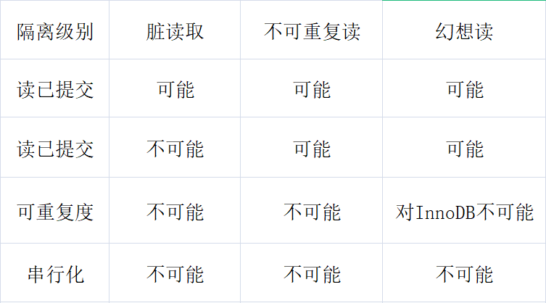

图 5 隔离级别与一致性关系

1. 系统需求分析

本章节对系统需求进行了分析。分析包括了居民的使用需求，管理者的使用需求，根据具体的需求分配合理的功能。包括对设计内的数据进行了细分，根据具体需要实现的功能设计合理的解决方案。

3.1需求概述

最近几年中，信息化快速发展，智能化的时代也即将到来，许多医院都开始使用信息化的管理工具，比如医疗物资管理系统、病人电子病例管理系统，这些系统帮助医院提升了工作的速度，同时也使得服务质量进一步的提升。这证明了新一代的技术对人们的生活有着很大的帮助。

同时伴随着人们对自身健康的要求越来越高，从最开始的吃饱穿暖到现在的合理膳食，健康生活。带来的问题就是如何对居民健康信息进行有效的管理，从医院的管理方式我们得到了启示，可以借鉴医院的管理系统，做出一个基于云存储的居民健康管理系统。

系统的构建的第一步就是引导用户注册和填入信息，这也是基础的一部。

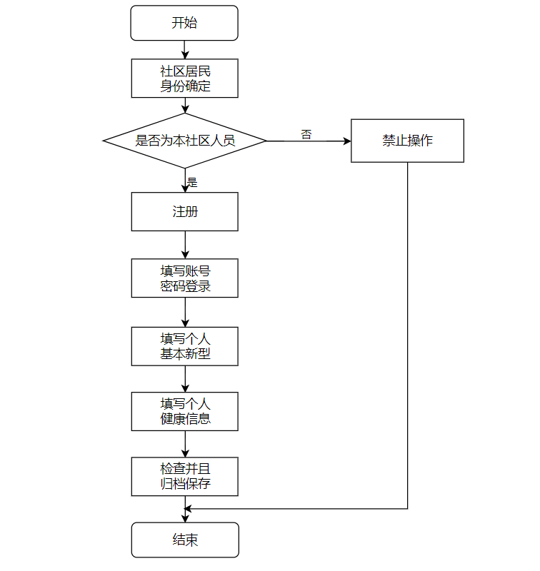

图 6 建立健康档案业务流程

3.2用户需求获取

3.2.1个人信息需求获取

该需求是用于对来自个人健康档案进行合理的管理，这是每个居民可以填写并且上传的信息内容。基本包括了个人的大部分基础信息。

理论上应该包含：姓名、性别、出生日期、身份证号、婚姻状态、居住地址、信息录入时间、信息登记时间、信息录入人、是否为重点人群等。重点人群指的是是否为老弱病残孕，需要重点关注的对象。这些信息都有输入文本类型的限制，避免了老年人或是粗心的人输入错误的不可用的数据。

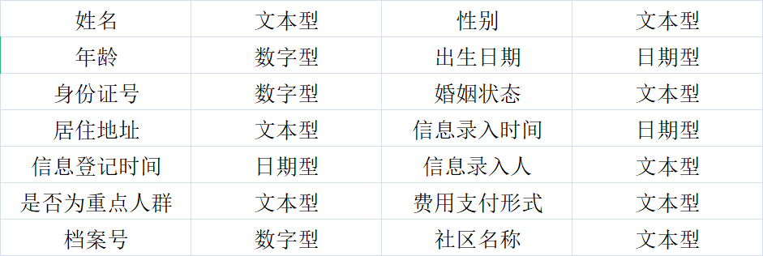

3.2.2个人健康需求获取

该项目主要是记录居民除了基本信息之外的健康方面的信息，由用户自行填写，管理员同样可以对其进行更改，主要包括有：身高、体重、血压、血糖、血脂、慢性病史、血型、肺活量、骨密度、视力等项目。这些项目的输入都有一定的限制，以防输入错误，不能使用。

|  |  |  |  |
| --- | --- | --- | --- |
| 身高 | 数字型 | 慢性病史 | 字符型 |
| 体重 | 数字型 | 肺活量 | 数字型 |
| 血压 | 数字型 | 骨密度 | 数字型 |
| 血糖 | 数字型 | 视力 | 数字型 |
| 血脂 | 数字型 | 脉搏 | 数字型 |

3.3用户功能分析

这一设计面向的对象有两部分，一部分是居民，一部分是社区管理者。既然需要对居民信息进行管理，那么就应该有基于信息化下的有效管理。

功能需求方面，既要满足基本的用户需求，又要在系统不冗余的情况下增添尽可能多的功能来方便用户，让用户有更快捷的体验和更多样的操作体验。

我选取了如下几点作为基本功能：居民账号的登录，居民信息的填写和更改、身体信息的输入修改。

除此之外还还增添的是额外保健类功能。

3.3.1信息填写

对个人信息的填写满足以下的框图顺序。

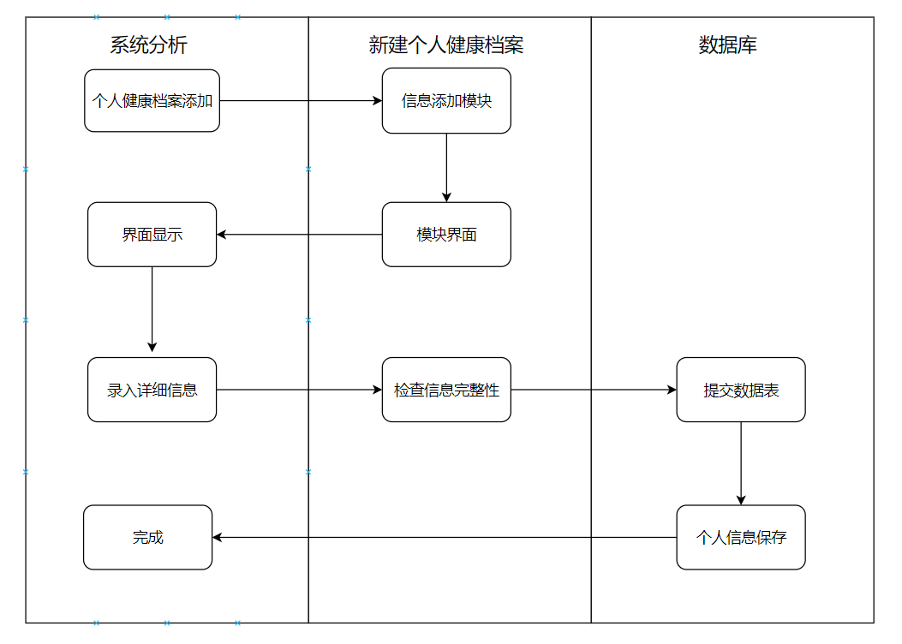

图 7 个人档案建立活动图

从图中可以看出用户在注册的过程中，自身和自身信息与数据库和系统之间的信息交互，实现了个人信息的添加。

同样的用户能根据所需的信息访问数据库中的内容，第一步是键入想要查询的条目，然后点击查询，这一部分的用户信息与系统交互，使用操作函数查询要求的内容，查询完成之后，在由系统与用户进行交互，将符合要求的信息搜索结果反馈给用户

同时，系统做出了额外的限制功能。限制了用户名和密码的输入方向，避免了用户输入太复杂的用户名密码造成遗忘，还需要找回密码和用户名；也避免了用户账号密码过于简单，被他人猜中，盗用账号，造成不必要的麻烦。同时也避免了管理时过于复杂，加重了服务器的运行压力，造成服务器或者云端数据库不稳定。

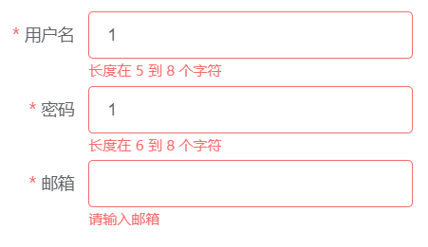

提供了输入邮箱的功能是因为:如果用户忘记了密码，可以通过邮箱进行找回,减少了一定的麻烦。但是如果账号和密码都被忘记，则只能找到超级管理员，使用超级管理员的权限进行密码和账号的修改，超级管理员的权限在社区人员管理者手中。

3.3.2功能综述

在众多的业务中需要包括各种合理有用的子业务，需要实现程序对健康档案进行合理的管理。接下来对各个业务进行相应的简单说明。如图8为为用户提供的用户端的功能。

首先是基本功能，除了上文提到过的注册登录外，是居民对自身信息的填写和提交以及更改，可以让社区工作者更快更好的了解到目前的身体状态。还有以下几个附属模块：商品模块，健康平台目录下的健康科普、卡路里统计、营养配餐。

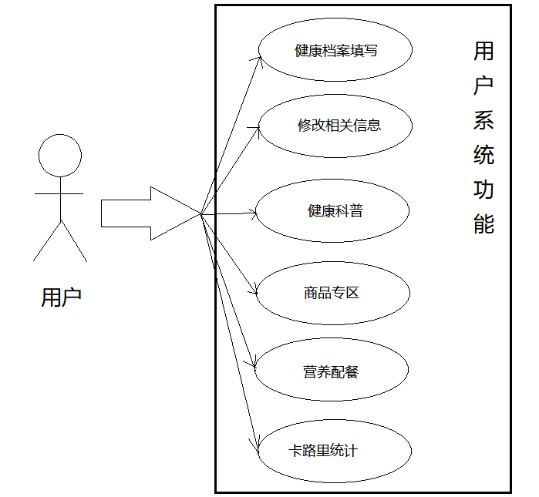

图 8 用户端功能

（1）商品模块：点击选项就可以跳转到相应商品的购买地址，此类商品均为健康类商品，比如药物或者相应的保健品。并且系统可以根据居民现在已经上传的健康信息进行分析，得出目前的健康状况和身体状况，比如是否处于亚健康，是否需要去医院就医，如果仅仅是前者，则可以推荐合理的用药，

（2）卡路里统计：系统内提供了100种以上的常见的食物、点心、饮品以供选择，如果没有找到对应的食品，可以自己输入卡路里进行计算。用户可以选择当日不同时段摄入的食物种类和分量，时段包括了：早餐、上午加餐、午餐、下午加餐、晚餐、晚上加餐。丰富的时间段设定可以帮助用户更清晰的回忆自己在什么时段吃了什么，并且不同时段摄取相同的食物卡路里的消耗也会有所不同。选择完成后系统将自动计算出当日的卡路里的摄入量。除了卡路里的摄入，还提供了计算消耗的功能。消耗的类别同样也提供了100种以上的选项，帮助用户更为精准的选择自己的行动，这样也就可以更为精确的判断当日的消耗了。除此之外，系统可以通过自带的计算器自动算出当日的卡路里的净摄入或净消耗。

当日的计算完成后，可以存储到日记本，这样可以计算长期的或者是一个时间段内的摄入量。帮助居民更好的对自身进行管理。系统也会提供几份针对不同人群的当日卡路里摄入量的推荐指表，包括健身人群、老人、孕妇等等。这一功能帮助居民更好的计算和管理每日的卡路里摄取和消耗，做到供销的平衡，这一点对身体健康十分重要。

（3）健康科普：中山大学附属第一医院胃肠外科中心马晋平在接受采访时曾经这样描述医学科普的意义：医生的职责是救死扶伤，但是不能仅仅局限于患者法发生疾病或生命收到危险时才开始干预和治疗。所谓“上医治未病”，就是要医生更积极参与到健康维护、疾病的预防、早期诊断和早期治疗的全过程中。由此可见健康科普的重要性。这也是添加健康科普模块的重要性。

在这个模块里，有着大量的健康知识，可以供居民们随时查看，并且分类清晰，有科学用药、疾病防治、养生保健、心里探秘、食品安全、营养科学、医学救援等板块，基本做到了有求必应。内容也十分多样，从“低糖、无糖、无蔗糖、代糖，哪种值得买？”这类的探寻内容到“一天多次满脸通红？这个影响女人后半生的疾病需小心” 的风趣内容应有尽有。如果存在医疗方面的问题，也可以随时随地的进入该板块进行搜索，十分方便快捷。

（4）营养配餐：

合理膳食指的是指一日三餐所提供的营养必须满足人体的生长、发育和各种生理、体力活动的需要。合理饮食可以达到显著减肥和强身健体的目的。

需要满足：谷类(谷类食品)食物位居底层，每人每天应该吃300-500克；蔬菜(蔬菜食品)和水果(水果食品)占据第二层，每天应吃400--500克和100-200克；鱼、禽、肉、蛋等动物性食物位于第三层，每天应该吃125-200克(鱼虾类50克，畜、禽肉50-100克，蛋类25-50克)；奶类和豆类食物合占第四层,每天应吃奶类及奶制品100克和豆类及豆制品50克；第五层塔尖是油(油食品)脂类，每天不超过25克。

该板块包括了许多饮食问题，例如：“牛油果所含热量，吃多了是否会长胖”、“葡萄干所含热量，健身人群是否能摄入”等，通过这一板块，用户可以快捷的了解到自己准备摄入的食物是否符合当前状态下的摄入条件。

3.4管理者功能分析